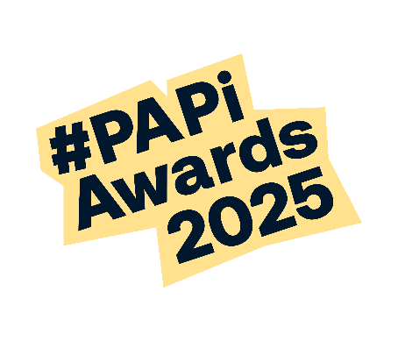

**INZENDFORMULIER**

**Raspberry Pi Competitie 2024 – 2025**



|  |  |  |
| --- | --- | --- |
| Naam contactpersoon |  | |
| E-mail adres |  | |
| Telefoonnummer |  | |
| Naam van de school | Coornhert Lyceum | |
| Naam van het team | Groep3 – Natte Aarde | |
| Namen en leeftijden van de teamleden | **Voor- en achternaam** | **Leeftijd** |
| Cato Smets | 13 |
| Ensar Oulhadj | 13 |
| Amarins van Drie | 14 |
|  |  |
|  |  |
|  |  |

|  |  |
| --- | --- |
| BESCHRIJVING  Geef een beschrijving van de uitvinding:   * Wat is het doel van de uitvinding/ welk probleem lost deze op? * Wat is de uitvinding/ wat doet de uitvinding? * Voor wie is de uitvinding bestemd? * Hoe moet je de uitvinding gebruiken/bedienen? | . Deze uitvinding is voor iedereen die zijn planten vergeet water te geven. Door eenvoudig een sensor met visuele indicate door middel van een LED in de aarde te plaatsen geeft dit apparaat aan of de grond voor jouw plant nat genoeg is. |
| INSTRUCTIES  Geef een (voor anderen begrijpelijke) beschrijving van hoe de uitvinding is gebouwd. | Door middel van draden zijn de LED en Grond vocht sensor aangesloten op een Raspberry pi 4. De sensor en LED zijn met de pinnen vebonden zoals in de code aangegeven. |
| SOFTWARE & HARDWARE  Schrijf op welke spullen je hebt gebruikt voor het project om het te laten werken. Dit kunnen software modules, publieke software code en eventuele extra hardware zijn. Geef aan hoeveel het kostte als je specifieke hardware hebt gekocht*.* | Raspberry PI4B 2gb (50 euro) 5 jumper wires (1 euro) 1 LED (5 cent) 1 100ohm weerstand (2 cent) |
| SOURCE CODE  Als jullie de code die jullie hebben gemaakt op een openbare plaats zoals Github hebben geplaatst, plaats dan hier de link naar de code. | https://github.com/Techlab-CL/CL-PAPI2025/tree/468d95fe158ea0df2666592f26336ccf62e6876e/Groep3 |
| VIDEO PRESENTATIE  Maak een korte video-presentatie van maximaal 1,5 minuut op YouTube waarin je de uitvinding laat zien en demonstreert dat deze werkt. | https://youtu.be/7qdA9I-qgNE |
| VERKLARING TOESTEMMING GEBRUIK FOTO EN VIDEO  (Voeg de formulieren van alle teamleden toe in de bijlage van de email) | ***Belangrijk: inzendingen zonder verklaring van toestemming gebruik foto en video van alle teamleden zullen niet in aanmerking komen voor de finale*** |